ProDecor: Inspired by Life
Die neue Möbelgriff-Kollektion von Hettich überrascht mit trendigen Neuheiten
Gute Raumgestaltung geht bis ins Detail – für Möbelindustrie und Fachhandwerk leistet Hettich dazu mit dem aktuellen ProDecor Möbelgriff-Sortiment einen „greifbaren“ Beitrag: Inspiriert von den internationalen Wohn- und Möbeltrends gibt es jetzt eine noch größere Auswahl an Formen, Farben und Materialien. Gut sortiert in den vier ProDecor-Stilwelten „New Modern“, „Deluxe“, „Organic“ und „Folk“ spiegelt das neue Portfolio die Vielfalt der Lebensstile wider. Im Online-Katalog findet man für jedes Möbelstück schnell den passenden Griff.

Quer durch alle Möbelsegmente bedient die ProDecor-Kollektion die unterschiedlichsten Trends: Die Stilwelt „New Modern“ steht für Technik, Transparenz und Sachlichkeit und zeigt klare Linie für ein zeitlos elegantes Möbeldesign. Dagegen verspricht „Deluxe“ Sinnlichkeit mit einem Hauch von Luxus und verführt genussvoll mit schillernden Metallen und majestätischen Farben. „Organic“ wiederum besticht durch natürlichen Charme und belebt die Möbel mit naturnahen Formen und Oberflächen. „Folk“ schließlich versprüht pure Lebensfreude und überrascht durch Vielfalt – urig, üppig, raffiniert oder verspielt.
26 brandneue Modelle erweitern die ProDecor-Kollektion, fünf davon sind exklusiv nur bei Hettich erhältlich: „Bonelli“, „Campli“, „Livorno“, „Paliano“ und „Torlano“. Zusätzlich sind bei 50 Produkten attraktive Sortimentsergänzungen eingeflossen, so dass nun insgesamt 182 neue ProDecor-Artikel in gewohnter Qualität bei Hettich verfügbar sind. Auch der immer beliebter werdende Bereich „Outdoor“ ist mit normgerecht geprüften, besonders witterungsbeständigen Griffen bei ProDecor vertreten.

Der ProDecor-Online-Katalog 2024 unter
https://www.hettich.com/short/tazujc8 bietet also reichlich Inspiration für eine ansprechende Möbelgestaltung – und er führt die Nutzer auch schnell zu den passenden Produkten: Der richtige Griff kann nach Material, Oberfläche und Farbe, Bohrabstand, Modell und Artikelart ausgewählt und direkt im Hettich eShop bestellt werden.

Folgendes Bildmaterial steht auf www.hettich.com zum Download bereit:
Abbildungen
Bildunterschriften
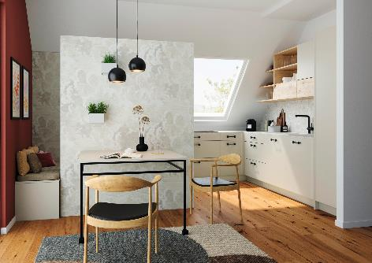
P103_a
Ein schöner Griff unterstreicht das Möbeldesign und setzt besondere Akzente, hier „Limpio“ in Schwarz matt von ProDecor. Foto: Hettich

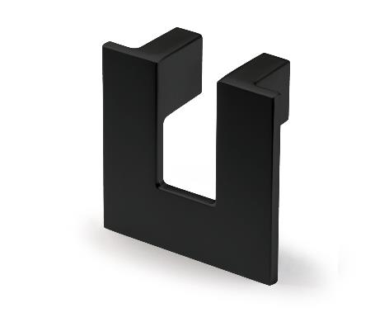
P103_b
Klare Kante: Der Griff „Vigilia“ in der neuen Ausführung Schwarz matt aus der ProDecor-Stilwelt „New Modern“. Foto: Hettich

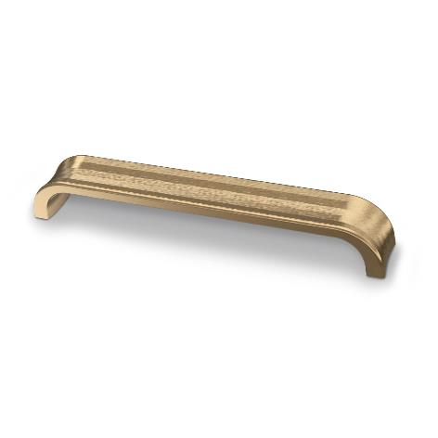
P103_c
Die Griffe der Stilwelt „Deluxe“ verleihen Möbeln mit einem Hauch von Luxus: Modell „Andria“ in Messing-Optik, antik gebürstet. Foto: Hettich

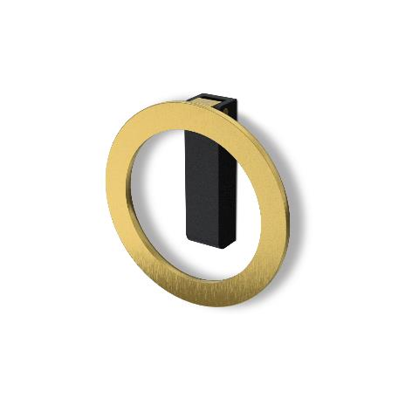
P103_d
Neu im ProDecor-Programm und exklusiv nur bei Hettich: Der Griff „Campli“ in Zinn-Optik antik aus der Stilwelt „Organic“. Foto: Hettich

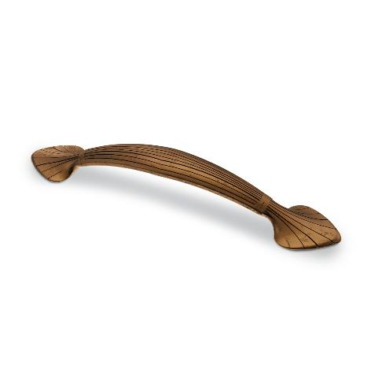
P103_e
Der Griff „Tribano“ in Optik Antik ist ein Beispiel aus der vielfältigen ProDecor-Stilwelt „Folk“. Foto: Hettich

Über Hettich
Hettich wurde 1888 gegründet und gehört heute zu den weltweit größten und erfolgreichsten Herstellern von Möbelbeschlägen. Stammsitz des Familienunternehmens ist Kirchlengern im Möbelcluster Ostwestfalen. Rund 8.600 Kolleginnen und Kollegen arbeiten gemeinsam daran, unsere zukunftsfähigen Lösungen in über 100 Länder zu liefern. Die Marke Hettich steht mit ihrem Unternehmensversprechen „It's all in Hettich“ für ein umfassendes Leistungsportfolio, das sich weltweit konsequent an den Bedürfnissen der Kunden orientiert. Nachhaltiges Handeln unter sozialen, gesellschaftlichen und ökologischen Aspekten hat dabei traditionell schon immer höchste Priorität. www.hettich.com

